Конспект інтегрованого заняття
«Моя країна Україна, а я її громадянин»
Мета: формувати уявлення про нашу державу, державні символи; закріпити знання про своє місто (село), де проживають та столицю України; розширювати знання про Україну як незалежну державу з багатою культурною спадщиною, власними традиціями, про народні символи України; збагатити мову прислів’ями про Україну; вчити давати відповіді повними реченнями, вдосконалювати навички в аплікуванні об’ємної аплікації, розвивати у дітей прагнення бути свідомим громадянином України, її патріотом; виховувати почуття гордості й любові до Батьківщини.
Обладнання: мультимедійна презентація «Моя країна Україна і я її громадянин»: відео-слайди «Легенда про Україну» відео кліп «Чорнобривців насіяла мати», пісня «Молитва за Україну», відео-фізхвилинка, жовто-блакитні галстуки, значки, прапор, посилка, поштарський рюкзак, кольорові заготівки соняха, клей, серветки для клею, вологі серветки.
Попередня робота. Розучування віршів про Україну, пісень, прислів'їв, чистомовок.

Хід заняття
(Звучить гімн України)
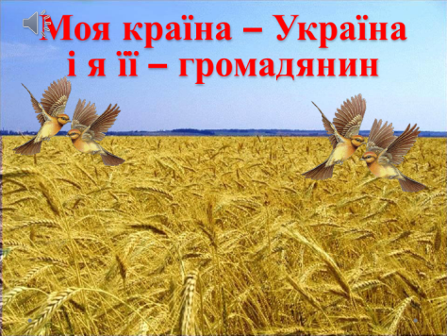

Вихователь.
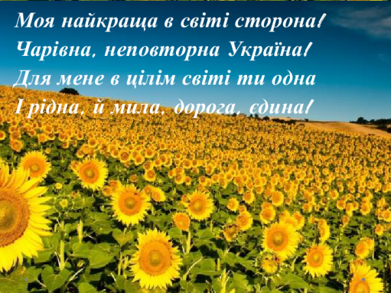
Моя найкраща в світі сторона!
Чарівна, неповторна Україна!
Для мене в цілім світі ти одна
І рідна, й мила, дорога, єдина!
Україна — це наша найрідніша земля, земля де ми народились, де зробили перші кроки, де промовили найперше слово. Святою для кожної людини є та земля, де вона почула мамину пісню-колисанку, пішла стежиною до школи.
- Що таке Україна? (запитання до дітей)
Дитина
Україна – рідний край
Поле, річка, зелен – гай,
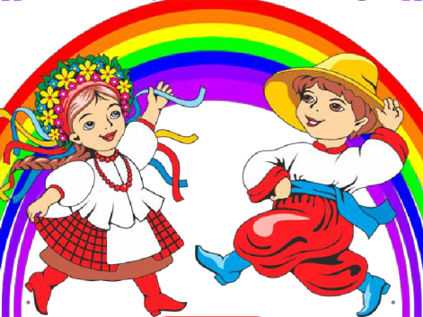
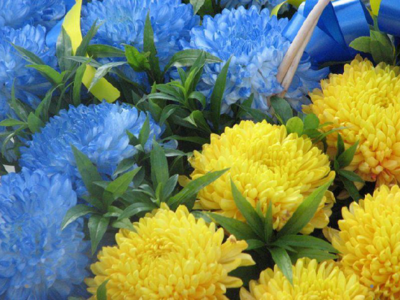
Любо стежкою іти,
Тут живемо я і ти.
СЛАЙДИ

Вихователь. (діалог вихователя з дітьми. Вихователь дає запитання, звертаючись до певної дитини, а дитина дає відповідь)

- Діти, а хто живе в Україні?
- Хто ти такий?
- Українець малий!
- Твій знак який?
- Тризуб золотий!
- Де ти живеш?
- Між своїми!
- В якім краю?
- В Україні!

- Чия це земля ?
- Тата і мами!
- А чим здобута?
- Кров'ю й життями!
- Чи любиш цю землю?
- Кохаю щиро!
- У що ти віриш?
- В мою Україну!
- Хто ти для неї?
- Вдячне дитя!

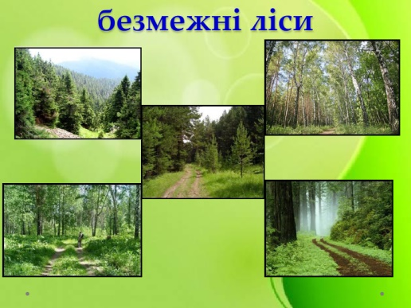
СЛАЙДИ (Україна)
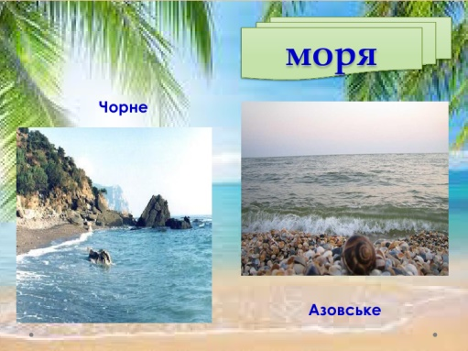
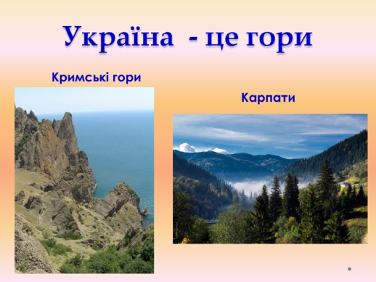
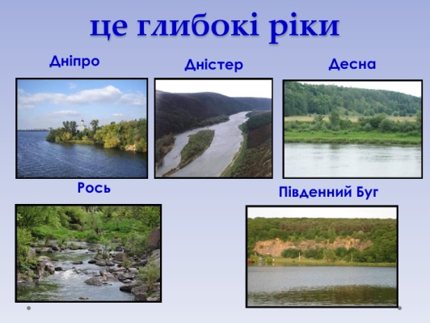
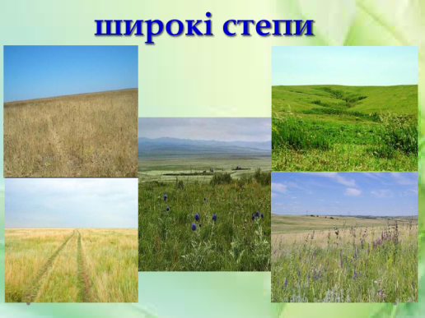
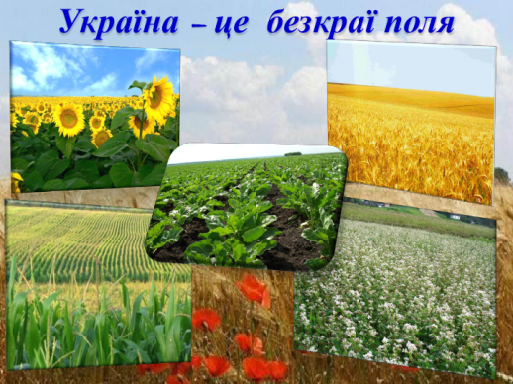
Вихователь.
Україна – це безкраї поля, широкі степи, безмежні ліси. Україна - це гори, , це глибокі ріки, моря. Україна! Вона у всьому, що навколо нас: у сонці, в кожній рослині, в людях, що поруч. Ми називаємо Україну нашою Батьківщиною, Вітчизною.
Хто нам розкаже нам, як він любить свою Батьківщину?
Дитина
Ми любимо небо і квіти
І сонце нам шле свій привіт.
Ми роду козацького діти
Землі української цвіт.
СЛАЙД
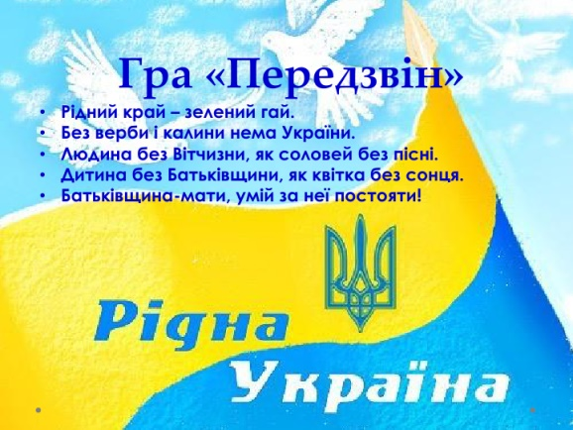
Вихователь.
Діти, є цікава гра «Передзвін». Я починаю говорити прислів’я про нашу країну, а ви продовжуєте.
- Рідний край – зелений гай.
- Без верби і калини нема України.
- Людина без Вітчизни, як соловей без пісні.
- Дитина без Батьківщини, як квітка без сонця.
- Батьківщина-мати, умій за неї постояти!

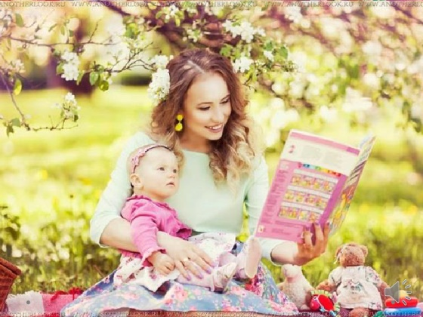
С ЛАЙДИ

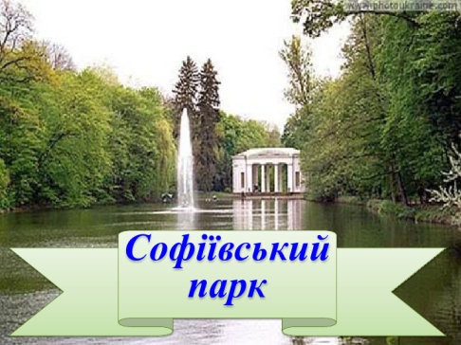

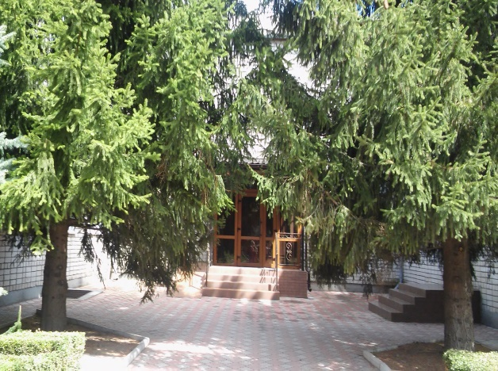
Вихователь.
Україна - це Батьківщина. Це найкраще і найдорожче місце на землі. Україна – це мамина казка, це садочок, куди ми ходимо щодня.
А чи знаєте ви, яка земля наймиліша?

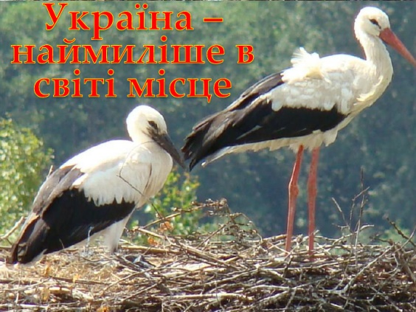
Дитина
Облітав журавель
Сто морів, сто земель,
Облітав, обходив,
Крила, ноги натрудив.
Ми спитали журавля:
— Де найкращая земля?
Журавель відповідає:
— Краще рідної немає!

СЛАЙДИ

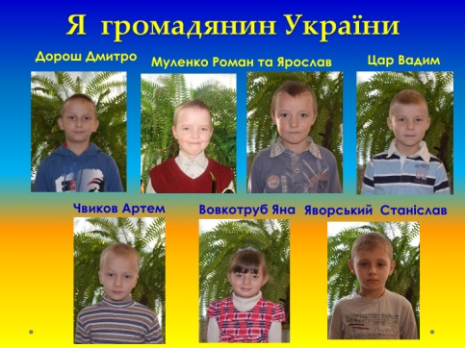
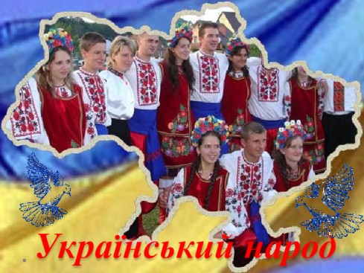
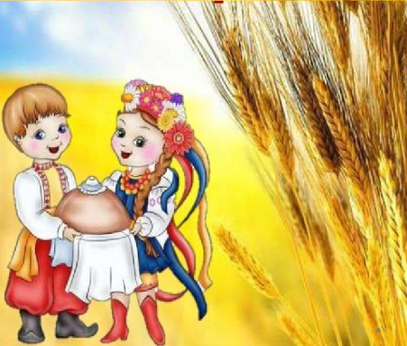
Вихователь.
Ми живемо в Україні, волелюбній, мирній державі, і теж усім серцем любимо нашу дорогу країну, хочемо, щоб вона стала сильною, завжди була вільною і незалежною, бо всі ми громадяни нашої Вітчизни, люблячі сини і дочки України.
Хто такий справжній громадянин?
Дитина
Я — твій громадянин, я прагну підростати,
Тягнусь пагінчиком до сонця і тепла.
Моя свята і рідна, Україно-мати,
Я все зроблю, щоб ти завжди цвіла!
Вихователь.
Громадянин України — це ти і я, це люди, які постійно живуть в Україні, люблять її і роблять все для її процвітання. Патріот - той хто любить свою Батьківщину, рідну мову, відданий своєму народові , готовий для них на жертви й подвиги.
То хто ж такі патріоти?
Любов у нас до Батьківщини
Іде із серця глибини.
Ми – патріоти України
Її ми дочки і сини.
Вихователь.
А чи знаєте ви, що означає слово Україна? Зараз я вам розповім легенду про Україну .
ВІДЕО-СЛАЙДИ
ЛЕГЕНДА ПРО УКРАЇНУ
Колись давним-давно в одному селі жила бідна вдова. Не було в неї ніякої втіхи від життя, тільки одна важка робота. І ось настав радісний день. В неї народилась дівчинка – маленька, крихітна, гарненька. І мати стала думати, яке ім’я дати своєму дитят. Тут звідки - невідомо, осяяна маревом, з’явилася в її хатині чарівниця. Вона з тривогою і жалістю подивилася на немовля і сказала: « Не давай імені дитині, вона сама його знайде, а якщо даси, то вона помре.
Дівчина росла – підростала, була розумною, слухняною, але невеселою часто журилася тим, що в неї не було імені. І ось їй виповнилось 16 років. Задумала вона вирушити в білий світ, щоб знайти своє ім’я. Мати ніяк не хотіла розлучатися зі своєю донькою, але вона була невідступна і потайки вирушила в дорогу.
Бідна вдова почекала день, почекала другий, не витримала розлуки і пішла свою дочку шукати. Ішла день, ішла другий і вийшла вона в чисте поле, жовте-жовте і пшеницею колоситься. У чистому блакитному небі кружляють ластівки, світить ясне сонечко і бачить мати - спить на полі дівчина, її дочка. Та така гарна, що вона мимоволі замилувалась нею.
Раптом потемніло синє небо, здійняв вітер куряву, полягла до землі колосиста пшениця, із-за обрію насунула чорна хмара. Почувся тупіт та іржання коней, брязкання зброї, вигуки чужою мовою. Це були війська хана Батия.
Попереду їхав сам хан. Раптом він побачив красуню-дівчину, вигукнув:
«Укра-юина», що на його мові означало «Дівчина молода». Дівчина прокинулась, хан схопив її і забрав з собою. Мати, побачивши це, опустилась на коліна і стала благати Господа Бога захисту для своєї єдиної доньки .
Раптом все стало чорне - чорне, загримів грім, затряслася, загула земля .
А по тому все стихло…По небу пропливали ніжні рожеві хмаринки. Лише курява здіймалась навкруги і на полі стояла самотня вдова.
Пішла вона плачучи шукати свою дитину. А в пам’яті в неї лишилось лиш одне – Україна, Україна. Йшла… з очей падали сльози . І там , де на землю впала сльозинка , проростала квітка волошка. Мати йшла боса, збивала, колола ноги, іде на землю падала крапля крові – виростали маки.
Де пройшла мати по землі, так і стала та земля зватися Україною.
- Сподобалась вам ця легенда ?
СЛАЙД-відео
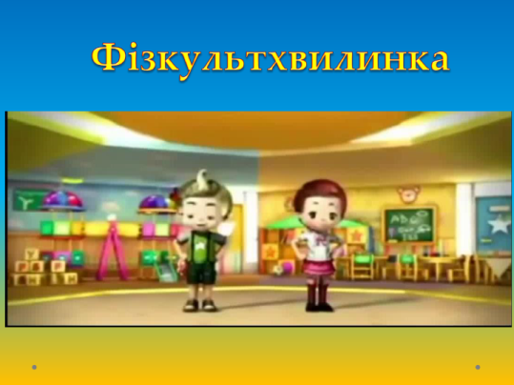

Фізхвилинка

Державні символи України
Вихователь.
Дорогі діти, а що ви знаєте про державні символи нашої країни? Які вони та що означають?
Кожна держава має свої символи. Україна має свої державні символи і пишається ними.
До державних символів України належить Державний Прапор України, Державний Герб, Державний Гімн.
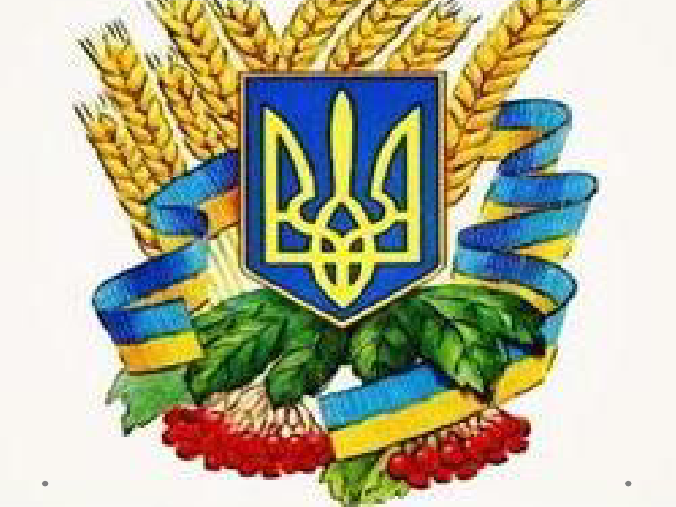
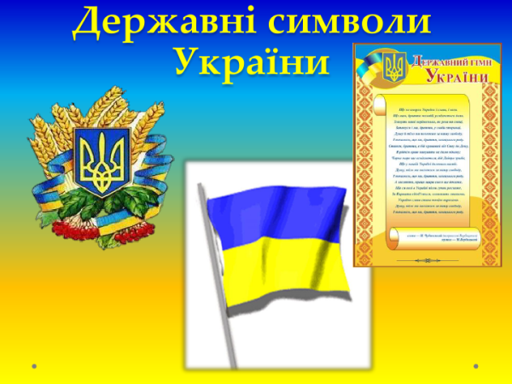
(Слайди)
Герб – це офіційна емблема держави, символ влади. Золотий тризуб на блакитному тлі – дуже давній знак. Він використовувався ще за часів Київської Русі. Отже, нашому гербу – більше тисячі літ.
Дитина.
Що ви знаєте про герб України?
Наш герб — тризуб,
Це воля, слава й сила;
Наш герб — тризуб.
Недоля нас косила,
Та ми зросли, ми є,
Ми завжди будем,
Добро і пісню несемо
Ми людям.
СЛАЙД
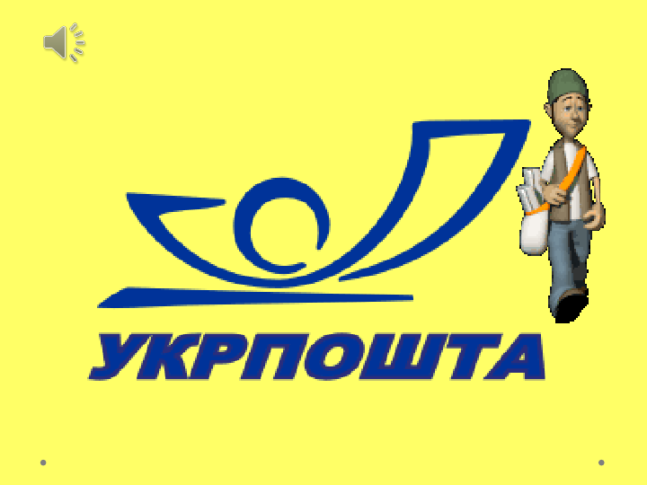
Чути стукіт у двері.
- Ой, здається до нас хтось прийшов! Заходьте!
Входить поштар і вносить посилку.
- Доброго дня! Вам прийшла посилка. Але я віддам вам її лише тоді, коли ви назвете мені місто, в якому проживаєте.
- Наші діти все знають.
- Як називається місто, в якому ви знаходитесь?
СЛАЙД
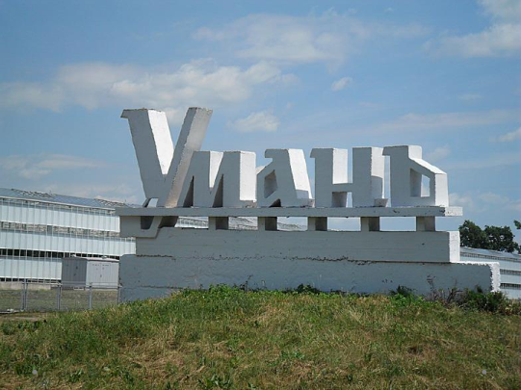
- А на якій вулиці розташований наш Центр?
- А чи всі ви проживаєте в місті Умань?
(кожен учень відповідає хто та де проживає)
- Місто Умань, село Литвинівка, село Танське, село Гродзево, місто Жашків – в якій державі знаходяться?
- А чи знаєте ви, яке місто є столицею України?
СЛАЙД
- Бачиш, поштарю, діти знають, де проживають.
- А чи знають вони, як називається столиця України?
(відповіді дітей)
Вихователь. Київ ще називають серцем нашої України.
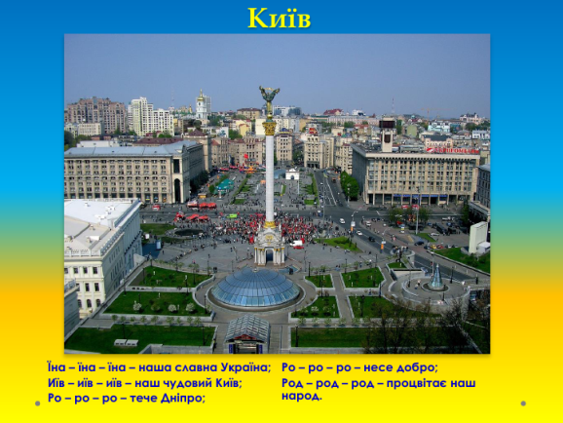
Наші діти знають гарну чистомовку.

Чистомовка
Їна – їна – їна – наша славна Україна;
Иїв – иїв – иїв – наш чудовий Київ;
Ро – ро – ро – тече Дніпро;
Ро – ро – ро – несе добро;
Род – род – род – процвітає наш народ.

Поштар. Молодці, діти! Все ви знаєте. Отримайте посилку і розпишіться за отримання.
- До побачення.
(Поштар виходить)
Вихователь.
- Давайте поглянемо, що нам прийшло.
(Діти разом з вихователем розпаковують посилку)
СЛАЙД
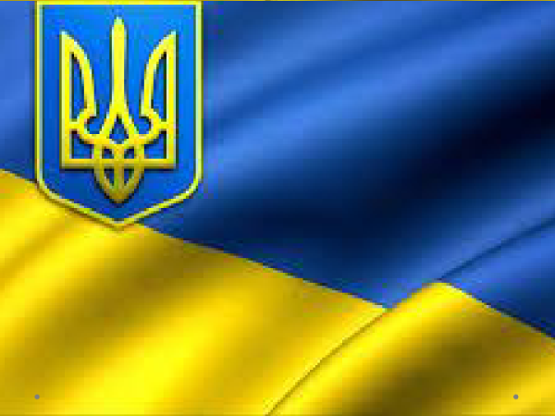
Вихователь. Це національний прапор України – синьо-жовтий стяг.
- Що означають кольори нашого державного прапора?
- Синій колір – колір чистого мирного неба.
- Жовтий – це колір пшеничної ниви, колір хліба, зерна.
Вихователь.
Кольори ще мають інше значення – «мир» і «багатство», бо народ наш є мирний та працьовитий. Працею здобував він славу рідній землі.
Розкажіть мені, будь ласка, що ви знаєте про прапор.
Синьо – жовтий прапор маєм:
Синє небо, жовте жито;
Прапор свій оберігаєм,
Він – святиня, знають діти.
Вихователь.
Тепер у нас буде свій стяг, ми будемо його берети і шануватимемо.
Вихователь.
СЛАЙД
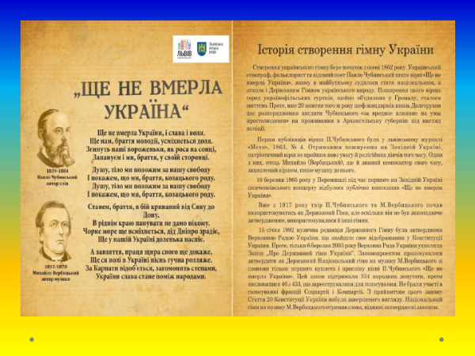
Гімн – це найголовніша пісня країни. Її автор – український поет Павло Чубинський. До тексту підібрана ніжна і одночасно горда, непокірна мелодія Михайла Вербицького. Всі найбільші свята українського народу проходять з урочистим виконанням нашого Гімну.

1 Дитина

Слова палкі,
Мелодія врочиста –
Державний Гімн
Ми знаємо усі.
Для кожного села,
Містечка, міста –
Це клич один
З мільйонів голосів.
2 Дитина

Це наша клятва,
Заповідь священна,
Хай чують друзі й вороги,
Що Україна вічна,
Незнищенна,
Від неї лине світло навкруги.

- Як потрібно себе поводити коли звучить Гімн України?
- А зараз ми розділимось на дві команди. У кожної команди буде своє завдання. Потрібно буде скласти пазли, на яких зображено один із державних символів України.
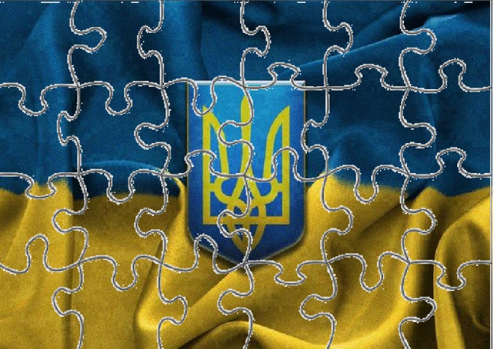
Пазли

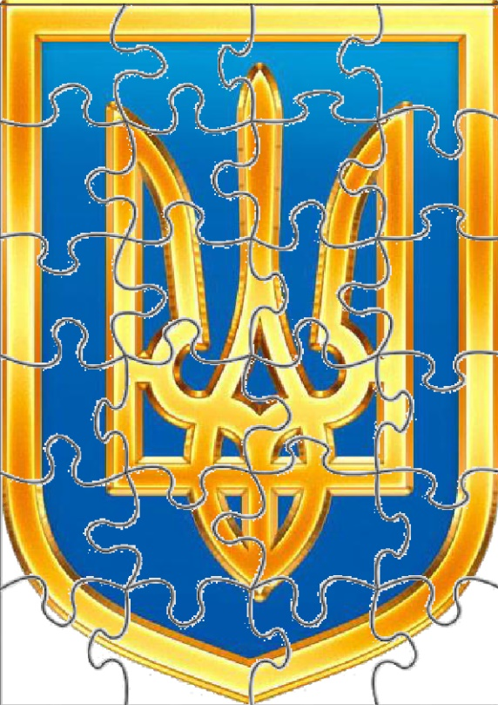
Пазли

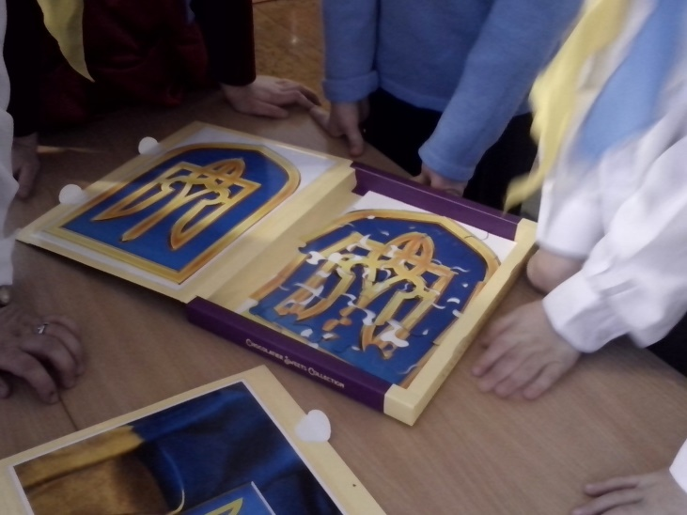

Фото

СЛАЙДИ (перелистуються довільно, поки вихователь розповідає)
Народні символи України
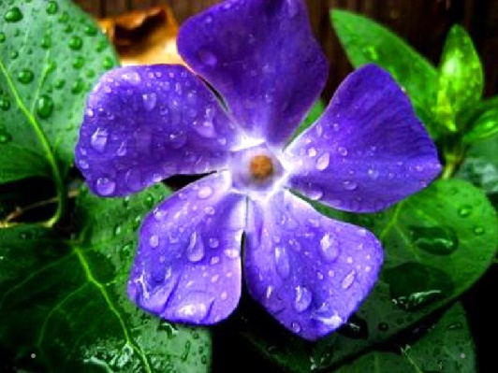
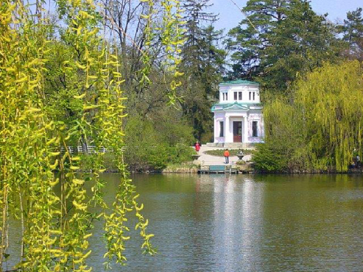
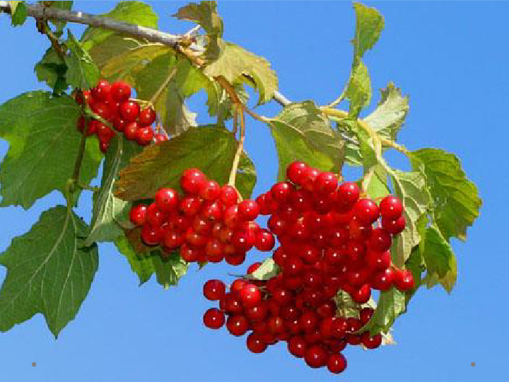
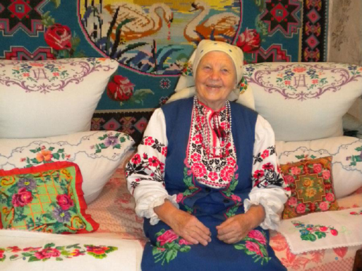
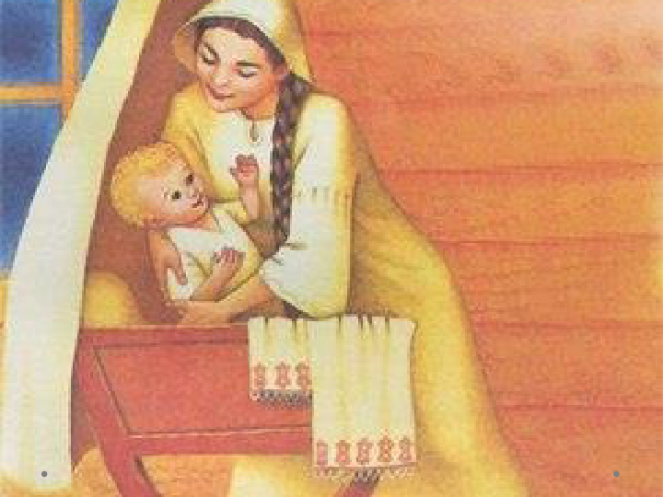
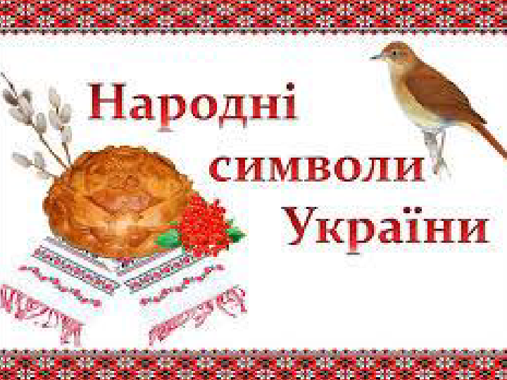

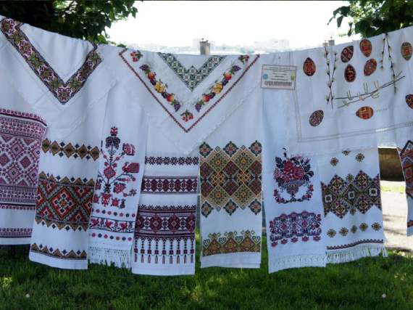
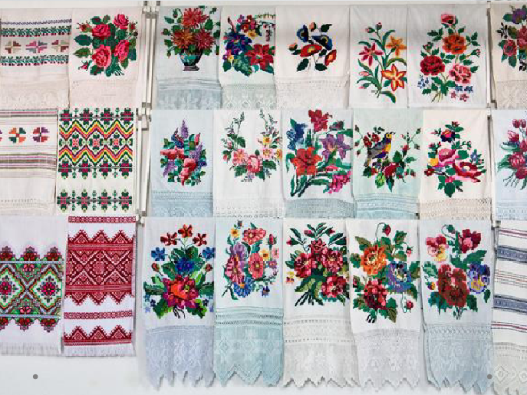
Вихователь.
А ще народ України має свої народні символи. Мамина пісня, бабусина вишиванка, калина біля вікна. Калину садили у кожному подвір'ї. Вважали її оберегом від усього злого. Верба. Вербу вважали святим деревом. БАРВІНОК - символ вічності буття і життєвої сили, провісник весни. — все це наші символи.
Рушник – ще один національний оберіг, народний символ України. Все життя українця пов'язане з рушниками. З рушником вшановували появу на світ немовля, зустрічали дорогих гостей хлібом – сіллю на вишитому рушнику, проводжали в далеку дорогу. Вважалося, що візерунок вишивки оберігає від лиха та захищає від хвороб.
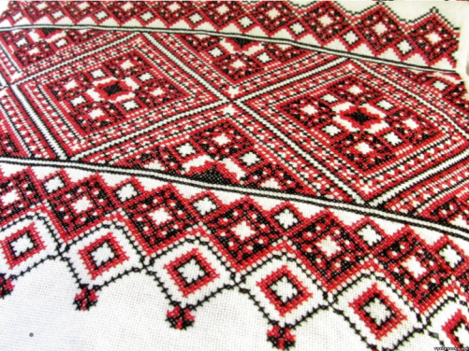
- Хто знає, що означають основні кольори на рушнику?
- Червоний колір символізує любов,
- а чорний – журбу.
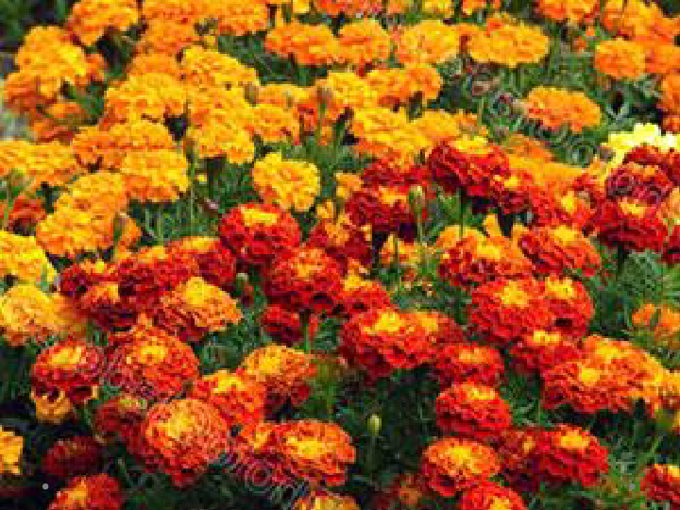
Дивна квітка чорнобривець, бо ж по суті – «чужинець», а став чи не найріднішим, збагатив культуру, духовність, став одним із символів українського народу, який уособлює дитинство, рідну матір і батька, рідну оселю. Вони настільки поширені в Україні, що аж не віриться – кілька століть тому наші давні предки не знали, що такі квіти взагалі існують.
СЛАЙД
- Діти, тепер ми з вами трішки розслабимось. Сядьте рівненько і уявіть себе маленькими квіточками чорнобривцями.
ВІДЕО
(Хвилина релаксації)
Перегляд відеокліпа «Чорнобривців насіяла мати»
Для матерів чорнобривці – символ синівської чоловічої сили, святості, чистоти, хлоп’ячої краси й добра. Діти ж пов’язують ці квіти з образом матері, для них це символ отчого дому, материнської любові, Батьківщини.
Вихователь.
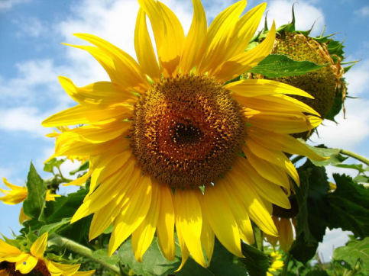
СЛАЙД
СОНЯШНИК - символ Сонця, праці й достатку, сили і добробуту. Він - чи не найсильніший серед квітів.. Крім цього соняшник символізує Батьківщину: як соняшник повертає за Сонцем свою голову, так і людина думкою, словом і ділом звернена до своєї Вітчизни. Як Сонце для соняшника - єдиний і незамінний орієнтир, так і для людини Батьківщина - єдина і найвища цінність.
- Зараз ми з вами виготовимо гарну квітку соняшник.
(Діти сідають за стіл)

СЛАЙД
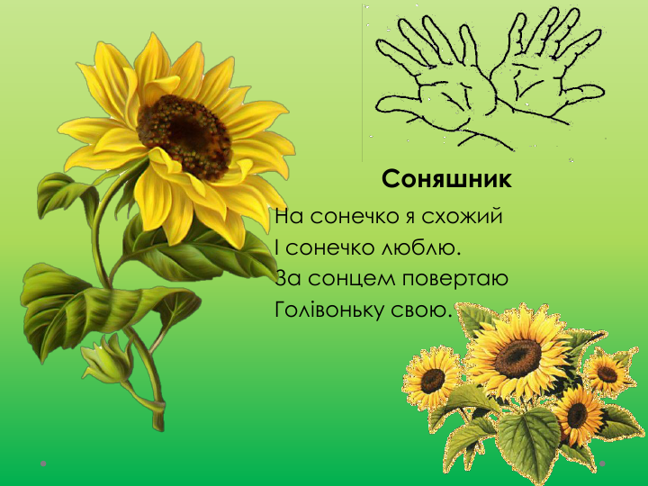
Пальчикова гімнастика
На сонечко я схожий
І сонечко люблю.
За сонцем повертаю
Голівоньку свою.

(ХУДОЖНЯ ПРАЦЯ)
Виготовлення об’ємної аплікації

Вихователь.
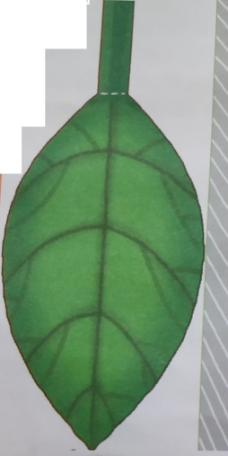
- Погляньте, діти, що ви бачите перед собою? (мал. 1 2, 3)
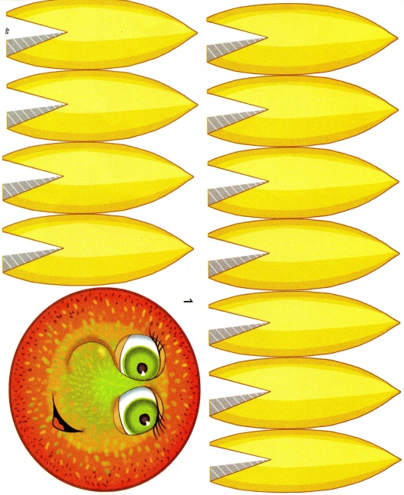

Мал. 1

Мал. 2
Мал. 3
Мал. 1
- Як ви думаєте, що ми сьогодні будемо з вами робити?
- Ми виготовимо символ України СОНЯХ.
- На столах у вас лежать заготівки для виготовлення соняха з паперу.
- Яку будову має сонях? (стебло, листя, квітка: пелюстки та серединка)
- Якого кольору стебло?
Вихователь розповідає і показує, як виготовляти квітку
- Зверніть увагу, у нас є зелена смужечка по якій повзе комаха (мал.3). З цієї смужки ми виготовимо стебло для нашого соняха. Для цього нам потрібно скрутити смужку в трубочку, краї смужки намастити клеєм і приклеїти.
- Якого кольору листя?
- У кожного з вас по два листочка (мал.2). Листочки ми будемо прикріпляти до стебла. Але спочатку ми повинні їх вирізати.
- Яку форму мають пелюстки квітки? (овальну та загострену) (мал.1) .
- Наші пелюстки ми будемо вирізати всі разом. Але погляньте. У нас в кожній пелюстці є білий трикутничок поряд з сірим. Білий трикутничок треба вирізати, а на сірий намастити клей, щоб приклеїти жовтеньку частинку пелюстки. Ми це робимо для того, щоб наш сонях був об'ємної форми.
- Якого кольору серединка? (помаранчева)
- Чому? Адже зернята, які там зростають чорні?
- Якщо краще придивитися до серединки соняха, то ми можемо побачити багато маленьких квіточок. Такий гурт квітів ми називаємо суцвіття. Під цими квіточками виростають зернятка.
- До серединки приклеюємо пелюстки. Квітка готова. Тепер залишилось квітку поєднати із стеблом. Для цього зверху стебла ми зробимо кілька невеликих розрізів, відігнемо їх в сторону і намастимо клеєм. Можна прикласти квіточку.
- Все! Наш сонях готовий.
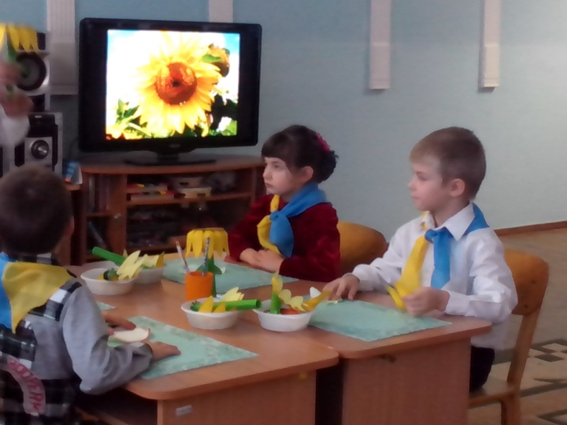
Діти приступають до роботи.
У процесі роботи вихователь підходить до кожної дитини, підказує, допомагає, слідкує щоб всі дотримувались правил безпечної поведінки з ножицями)

Фото «Художня праця»

- Які гарні вийшли у нас соняхи!
СЛАЙД
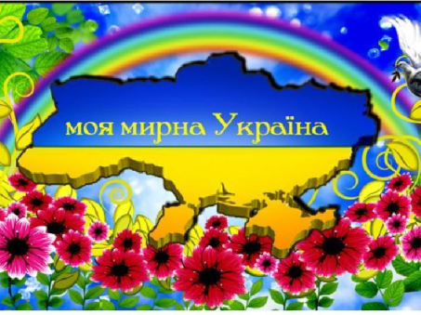
Україна! Країна волі і краси, радощі і печалі. Ви - майбутнє України.
- А як вам живеться в Україні?
- А чи всі українці живуть під мирним та безхмарним небом?
- Чи добре, коли в країні війна?
- Чому?
- Бережіть волю і незалежність України, поважайте свій народ і нашу мелодійну мову. Шануймо себе і свою гідність і шановані будемо іншими.
СЛАЙД
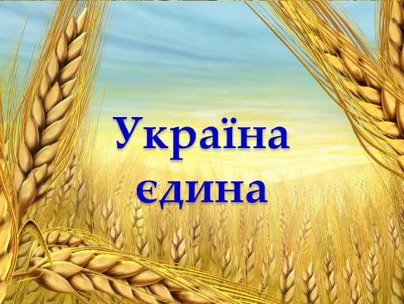

Молитва за Україну.
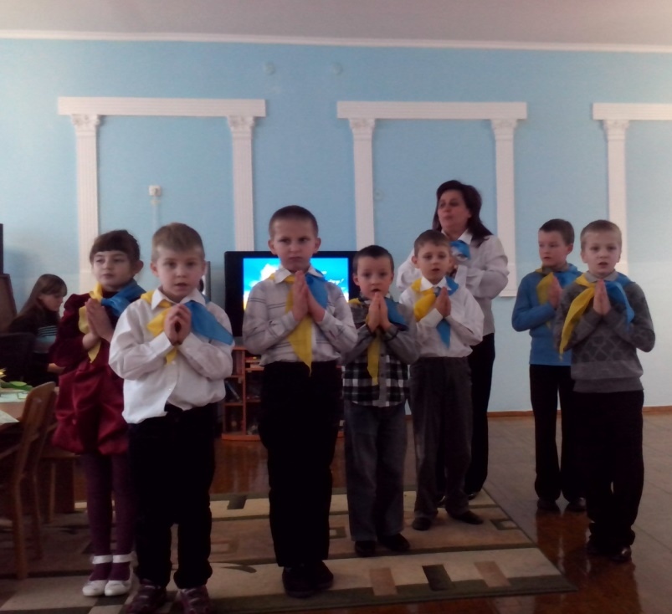

Фото «Молитва за Україну»

Вихователь.
- Я українка. Я люблю свою державу і я маю значок, на якому що написано? (Я українець і я цим пишаюсь)
- А тепер і у вас будуть такі значки, і кожного разу, коли ви будете йти на прогулянку у місто, чи в гості разом з мамою і татом, ви будете одягати цей значок, щоб всі знали, що ви справжні українці, що ви патріоти своєї держави.
- А наші соняхи ми подаруємо нашим гостям, щоб і вони пам’ятали, що вони українці.

